QUELLE EST NOTRE NATIONALITÉ?

Je suis _____________________. J’habite en Suisse.
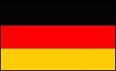Je suis _____________________. J’habite en Allemagne.
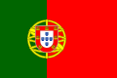Je suis _____________________. J’habite au Portugal.
Je suis _____________________. J’habite aux Etats-Unis.
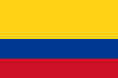Je suis _____________________. J’habite en Colombie.
Je suis _____________________. J’habite en Chine.
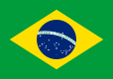Je suis ____________________. J’habite au Brésil.
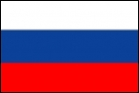Je suis _____________________. J’habite en Russie.
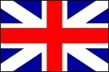Je suis _____________________. J’habite en Angleterre.
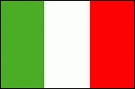Je suis _____________________. J’habite en Italie.
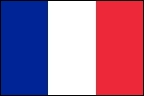Je suis _____________________. J’habite en France.
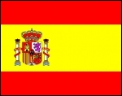Je suis _____________________. J’habite en Espagne.
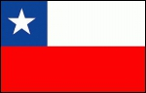Je suis _____________________. J’habite au Chili.
Je suis _____________________. J’habite au Canada.
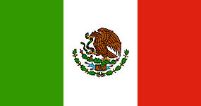Je suis _____________________. J’habite au Mexique.

